Données démographiques canadiennes (1)

La pyramide ci-dessous montre le vieillissement de la population du Canada

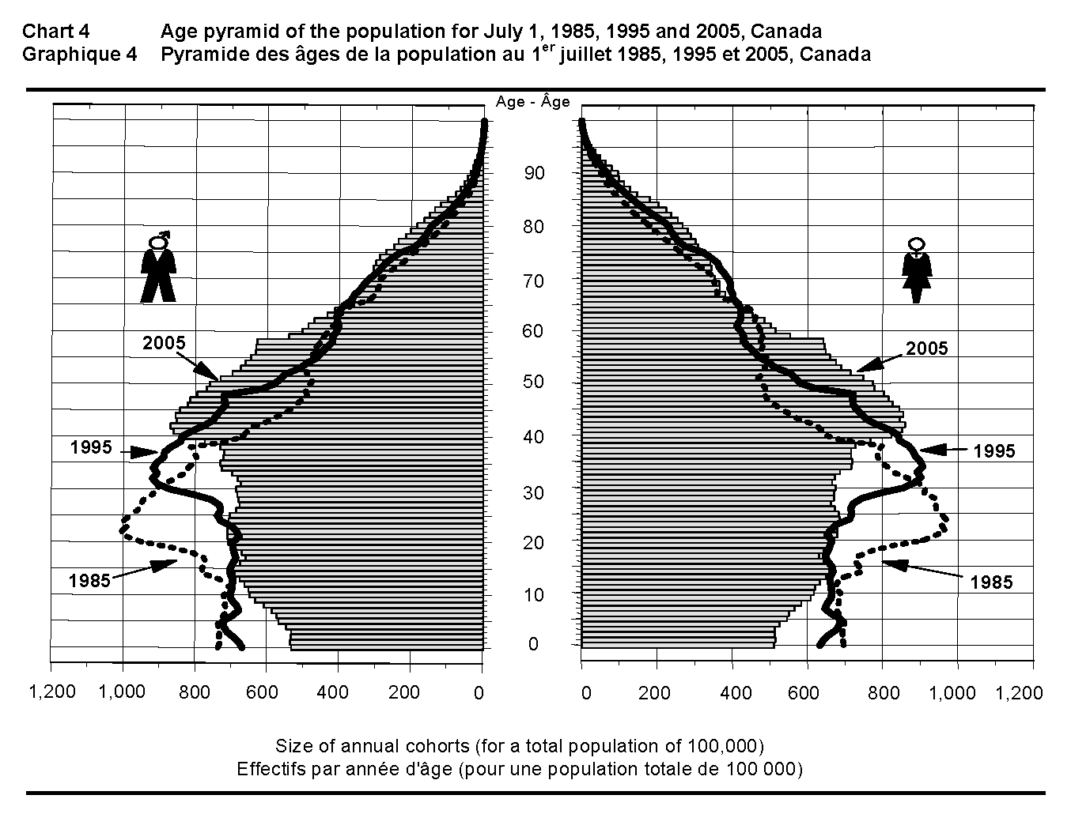
Source : Statistique Canada, Annual Demographic Statistics 2005 = Statistiques démographiques annuelles 2005.
nº de catalogue 91-213-XIB, Ottawa, Ontario, Statistique Canada, 2005. 6.
Les renseignements de Statistique Canada sont utilisés avec la permission de cet organisme. Il est interdit aux utilisateurs de copier les données et de les redisséminer, sous leur forme originale ou sous une forme modifiée, pour des fins commerciales, sans la permission de Statistique Canada. On peut obtenir des renseignements sur les données très variées produites par Statistique Canada en s’adressant aux bureaux régionaux de l’organisme, en consultant son site Web, <www.statcan.gc.ca>, on en composant le 1 800 263-1136 pour appeler sans frais.
Examinez différents âges sur le tableau pour voir les différences à l’échelle de la population selon les années.
L’influence des données démographiques sur l’emploi
La composition de la société influe sur les besoins en matière de biens et services.
Données démographiques canadiennes (2)
Les baby-boomers
Ce segment de la population a eu une influence sur la croissance des activités de conditionnement physique et de loisirs, l’achat de technologies éducatives pour la maison et le travail, l’importance donnée aux soins de santé, aux biens et services liés à la prévention et aux médecines douces et holistiques.
Les enfants des baby-boomers
Les enfants des personnes nées pendant le baby-boom ont eu une influence sur le marché des vêtements, des jouets, de la musique et des livres pour enfants.
Les chanceux
Consommateurs avertis dont les revenus sont à leur maximum, ils préfèrent la valeur à la consommation ostensible. Ils ont créé un marché « à créneaux » pour les RÉER, les fonds mutuels, la planification de la succession et les rénovations domiciliaires (visant à répondre aux besoins d’occupants vieillissants et pouvant être handicapés). Les compagnies qui peuvent leur offrir le genre de biens et de services qu’ils veulent et dont ils ont besoin ont des perspectives sans précédent devant elles.
L’âge d’or
La population de plus de 65 ans a changé notre point de vue sur les soins de santé, ainsi que les technologies, les biens et les services liés à ces soins. De plus, les soins à domicile et les soins communautaires ont changé et augmenté. Ces changements continueront à influencer le marché du travail à mesure que les baby-boomers arrivent à la retraite.
Diversité culturelle
La diversité culturelle au Canada de nos jours a une influence sur les produits et services qui visent les minorités visibles, les immigrants et les réfugiés. Ces services peuvent comprendre la formation linguistique, les services de traduction et les services d’établissement des immigrants. Certains produits peuvent être conçus pour certains groupes ou segments particuliers du marché (par ex. journaux et émissions de télévision dans une certaine langue, services alimentaires et biens particuliers). La diversité ethnique a entraîné la croissance d’un certain nombre d’industries et de professions.
Réfléchissez aux industries ou aux professions qui peuvent être influencées par les baby-boomers, ou par la diversité culturelle, et discutez-en.
Main-d’œuvre
Trois facteurs déterminent le nombre de travailleurs disponibles pour les emplois existants sur le marché du travail :
- le taux de natalité : le taux de natalité du Canada se situe en dessous du taux de remplacement;
- la croissance de la population active : la population du Canada vieillit et la croissance de la population active va ralentir, tant en nombre absolu qu’en pourcentage;
Données démographiques canadiennes (3)
- le taux d’immigration : l’immigration peut aider à limiter le déclin de la population, mais on ne peut pas s’attendre à ce qu’elle rééquilibre complètement la structure des générations au Canada. Le nombre total d’immigrants arrivés au Canada en 1994 n’a pas atteint les 250 000 personnes prévues par le gouvernement fédéral.
Immigration
Les nouveaux immigrants prennent plus de temps à s’adapter au marché du travail en raison d’un certain nombre de besoins essentiels dans les domaines suivants (Immigrant Services Society of BC) :
- survie : nourriture, logement, vêtements, langue, système de santé;
- sécurité : counselling en matière d’établissement (traumatismes, choc culturel), interprétation, traduction, préparation à l’emploi, aspects juridiques;
- milieu social : besoin d’être accepté et de se créer des racines;
- estime personnelle : besoin d’être approuvé, respecté et d’avoir accès à des programmes et à des services.
Groupes désignés
L’inclusion de groupes sous-représentés sur le marché du travail et les limites imposées à certains groupes surreprésentés auront une influence sur le nombre de travailleurs et les types de compétences sur lesquels peuvent compter les employeurs. L’inclusion de personnes handicapées entraînera un changement dans le milieu de travail et dans l’attitude des travailleurs et des employeurs. Ces changements auront un effet sur le processus d’embauche et modifieront donc la composition de la main-d’œuvre. Si le Canada veut avoir une main-d’œuvre assez qualifiée pour pouvoir être concurrentiel dans l’économie mondiale, il doit bien utiliser ses ressources humaines. À l’heure actuelle, on révise et on améliore certains règlements permettant aux employeurs de cerner et d’éliminer les obstacles à l’emploi pour certains groupes désignés : les Autochtones, les personnes handicapées, les minorités visibles et les femmes.
La Loi sur l’équité en matière d’emploi est la loi actuelle qui régit l’administration et la mise en œuvre des pratiques de recrutement et de rétention du personnel. Selon la Loi, les employeurs qui ont 100 employés ou plus doivent préparer et appliquer un plan d’action pour que leur main-d’œuvre soit représentative dans une juste mesure des groupes désignés.
L’équité en matière d’emploi signifie aussi qu’il faut augmenter la représentation de groupes désignés dans certains types d’emplois : par exemple, le nombre de femmes dans des professions non traditionnelles ou dans des postes de haute direction. En général, les femmes sont exclues de ce type d’emplois à cause de leur sexe et non de leurs capacités. L’objectif de la Loi est de remédier à la situation et non de punir les membres des groupes qui occupent généralement ce genre d’emplois.
L’équité en matière d’emploi crée un nouveau contexte, car la concurrence pour les emplois et les promotions devient plus intense lorsque les annonces de poste et le recrutement deviennent plus inclusifs. Il arrive que les problèmes du marché du travail soient attribués aux programmes et aux stratégies d’équité en matière d’emploi, mais il n’y a aucun lien entre l’un et l’autre.
Quelles sont les implications dans le domaine de l’emploi pour les membres des groupes désignés? Quelles sont les implications dans le domaine de l’emploi pour les personnes qui n’appartiennent pas aux groupes désignés? Discutez de cela.

